PROJET DE RECHERCHE SCIENTIFIQUE

A propos des actions motrices réalisées par les enfants

Petit guide à destination des enfants participants

Qu’est-ce que la recherche ?

La recherche consiste à 1) se poser des questions et 2) chercher à y répondre.
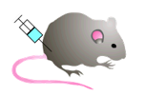

Photo souris dans cage

Les chercheurs ont plein d’outils pour tester leurs hypothèses. Certains peuvent travailler avec des caméras, d’autres avec des animaux comme des souris (comme sur la photo), d’autres encore avec des robots, etc.

Quelle est la question de ce projet de recherche ?

Les actions motrices sont essentielles pour réaliser les activités de la vie quotidienne (marcher dans la rue, écrire une lettre, etc.). Les chercheurs de cette étude se demandent si les actions motrices sont réalisées de la même façon par tous les enfants.

Pourquoi les enfants ?

Parce que les enfants sont entrain de grandir. Ils se passent plein de changements dans leurs corps et dans leur tête et ce sont ces changements qui intéressent les chercheurs.
Pour cela, il est demandé à des enfants de différents âges (entre 6 et 12ans) de participer à l’étude. Ainsi, cela permettra de regarder ce qu’il se passe dans leur corps, à chaque âge.

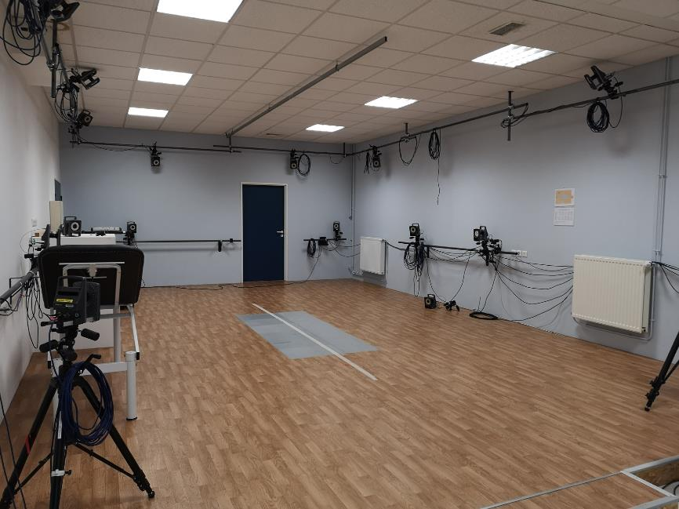
Où ?

C’est dans une pièce, équipée de plusieurs caméras, un peu comme sur la photo, que se déroulera la séance.

En quoi consiste l’expérience ?

-Il te sera demandé d’écrire sur une tablette, de rester debout et de marcher.

-En même temps que tu feras cela, les caméras présentes dans la pièce vont enregistrer les mouvements de tes articulations grâce à des marqueurs.

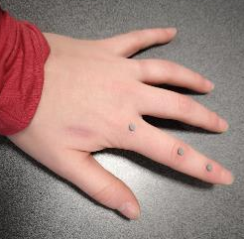
-Les marqueurs sont de toutes petites pastilles qui se collent sur la peau. Elles ne font pas de bruit et ont un petit peu de colle pour rester accrochées si on n’y touche pas.
Exemple de capteurs
-Un ordinateur va enregistrer les mouvements des pastilles uniquement. Ça veut dire que sur l’ordinateur on ne verra ni ta tête, ni ton corps. Le dessin sera un peu comme ça :

Déroulement de l’expérience

Pour que l’on voit bien les marqueurs, il faut que tu portes des vêtements adaptés.
Débardeur ou T-shirt de corps
permettant d’avoir le cou et les épaules découverts
+
Short court

1)Au début de la séance tu pourras aller dans un vestiaire te changer et passer aux toilettes.
2)Lorsque tu seras prêt, un chercheur appliquera les petits marqueurs au niveau de certaines de tes articulations (doigts, poignets, coudes, épaules, bassins, genoux et chevilles).
Les consignes des exercices seront expliquées à l’oral à chaque fois.
A tout moment, même si tu as déjà commencé l’expérience, si tu as une question, n’hésite pas à la poser et si tu le souhaites, tu pourras arrêter l’expérience.

Il pourra t’être demandé de réaliser des exercices sur tablette.
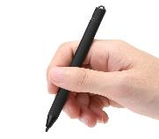
A l’aide d’un stylet (une sorte de stylo mais avec une pointe spéciale), tu pourras par exemple être invité à écrire une lettre ou d’atteindre une cible le plus vite possible (comme ci-dessous).
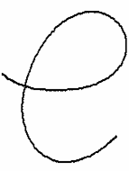
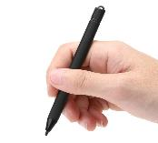

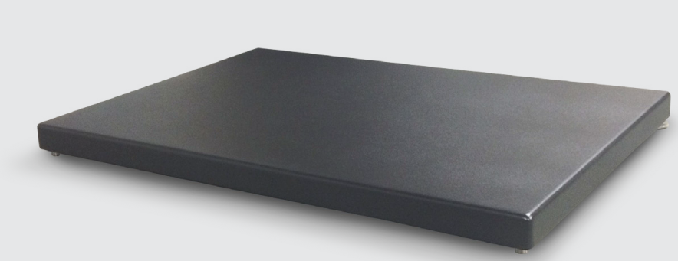

Il pourra aussi t’être demandé de rester debout et immobile (ça veut dire sans bouger), sur un tapis pendant 30 secondes.

Enfin, il pourra aussi t’être demandé de marcher tout droit dans la salle naturellement ou en suivant une ligne tracée au sol, un peu comme l’enfant sur la photo ci-dessous.

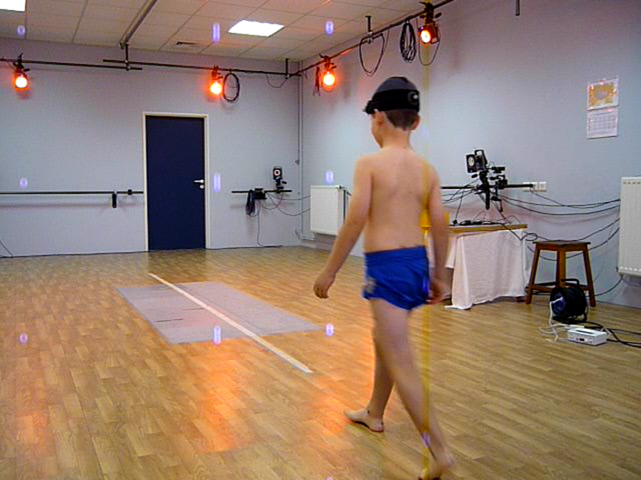

Lorsque tu auras effectué les exercices, le chercheur va récupérer tous les marqueurs, te donnera un diplôme et la séance sera terminée.

Si tu es d’accord de faire tout ce travail, dis-le à tes parents.

Par avance, les chercheurs te remercient d’avoir pris le temps de lire ce guide jusqu’au bout !

À bientôt !

